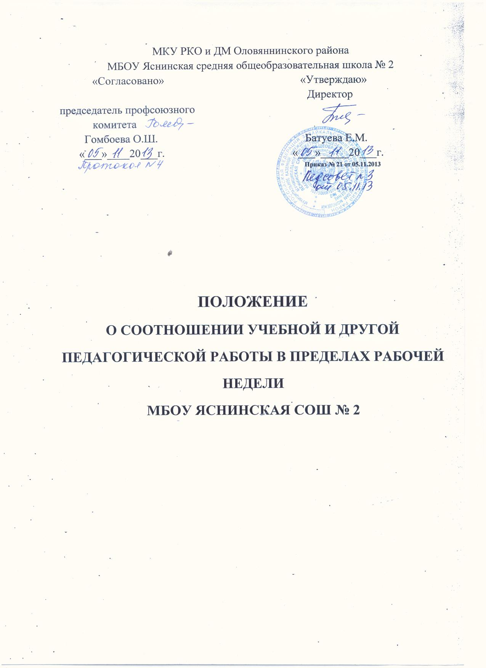

ПОЛОЖЕНИЕ
о соотношении учебной и другой педагогической работы в пределах рабочей недели.
Настоящее положение разработано в соответствии с Федеральным законом от 29 декабря 2012 года № 273-ФЗ «Закон об образовании в Российской Федерации»п.6 ст.47, правилами внутреннего трудового распорядка, Уставом школы.
1.Общие положения
1.1. Настоящее Положение регулирует нормирование и соотношение учебной и другой нагрузки педагогической работы в пределах рабочей недели с учетом количества часов по учебному плану, специальности и квалификации работника.
1.2. Настоящее Положение распространяется на всех педагогических работников (штатных, совместителей), состоящих в трудовых отношениях со школой. К педагогическим работникам относят должности: учителя, педагоги дополнительного образования, педагог-организатор, педагог-психолог, социальный педагог, преподаватель ОБЖ, библиотекарь,воспитатель.
2. Структура рабочего времени педагогических работников
2.1. Выполнение педагогической работы учителями, педагогами дополнительного образования (далее - педагогические работники, ведущие преподавательскую работу) характеризуется наличием установленных норм времени для выполнения педагогической работы, связанной с преподавательской работой.
Выполнение другой части педагогической работы педагогическими работниками, ведущими преподавательскую работу, осуществляется в течение рабочего времени, которое не конкретизировано по количеству часов.
2.2. Нормируемая часть рабочего времени работников, ведущих преподавательскую работу, определяется в астрономических часах и включает проводимые уроки, учебные занятия независимо от их продолжительности и короткие перерывы (перемены) между каждым учебным занятием, установленные для учащихся. При этом количеству часов установленной учебной нагрузки соответствует количество проводимых указанными работниками уроков, учебных занятий продолжительностью, не превышающей 45 минут.
Конкретная продолжительность уроков и учебных занятий, а также перерывов (перемен) между ними предусматривается правилами внутреннего трудового распорядка с учетом соответствующих санитарно-эпидемиологических правил и нормативов (СанПиН), утвержденных в установленном порядке. Выполнение преподавательской работы регулируется расписанием уроков и учебных занятий.
Нормируемая часть рабочего времени работников, ведущих преподавательскую работу, определяется 18 часами в неделю при работе на 1,0 ставку. При работе на доли ставок все нормы рабочего времени определяются пропорционально.
2.3. Другая часть педагогической работы работников, ведущих преподавательскую работу, требующая затрат рабочего времени, которое не конкретизировано по количеству часов, вытекает из их должностных обязанностей, предусмотренных уставом образовательного учреждения, правилами внутреннего трудового распорядка, тарифно-квалификационными (квалификационными) характеристиками, и регулируется графиками и планами работы, в т.ч. личными планами педагогического работника, и включает:
- выполнение обязанностей, связанных с участием в работе педагогических, методических советов, с работой по проведению родительских собраний, консультаций, оздоровительных, воспитательных и других мероприятий, предусмотренных образовательной программой;
- организацию и проведение методической, диагностической и консультативной помощи родителям (законным представителям), семьям, обучающим детей на дому в соответствии с медицинским заключением;
- время, затрачиваемое непосредственно на подготовку к работе по обучению и воспитанию учащихся, изучению их индивидуальных способностей, интересов и склонностей, а также их семейных обстоятельств и жилищно-бытовых условий;
- периодические кратковременные дежурства в школе в период образовательного процесса, которые при необходимости могут организовываться в целях подготовки к проведению занятий, наблюдения за выполнением режима дня учащихся, обеспечения порядка и дисциплины в течение учебного времени, в том числе во время перерывов между уроками, устанавливаемых для отдыха учащихся различной степени активности. При составлении графика дежурств педагогических работников в период проведения уроков, учебных занятий, до их начала и после окончания учебных занятий учитываются сменность работы школы, режим рабочего времени каждого педагогического работника в соответствии с расписанием уроков, учебных занятий, общим планом мероприятий, другие особенности работы с тем, чтобы не допускать случаев длительного дежурства педагогических работников, дежурства в дни, когда учебная нагрузка отсутствует или незначительна. В дни работы к дежурству педагогические работники привлекаются не ранее чем за 20 минут до начала учебных занятий и не позднее 20 минут после окончания их последнего урока, учебного занятия;
- выполнением дополнительно возложенных на педагогических работников обязанностей, непосредственно связанных с образовательным процессом, с соответствующей дополнительной оплатой труда (работа с семьями учащихся, заведование учебными кабинетами, руководство методическим советом и др.).
2.4. Дни недели (периоды времени, в течение которых школа осуществляет свою деятельность), свободные для педагогических работников, ведущих преподавательскую работу, от проведения уроков, учебных занятий по расписанию, от выполнения иных обязанностей, регулируемых графиками и планами работы, педагогический работник может использовать для повышения квалификации, самообразования, подготовки к занятиям и т.п.
2.5. Режим рабочего времени педагогических работников, которым не может быть обеспечена полная учебная нагрузка и гарантируется выплата ставки заработной платы в полном размере в случаях, предусмотренных Постановлением Правительства Российской Федерации от 3 апреля 2003 г. N 191 "О продолжительности рабочего времени (норме часов педагогической работы за ставку заработной платы) педагогических работников образовательных учреждений" (Собрание законодательства Российской Федерации, 2003, N 14, ст. 1289; 2005, N 7, ст. 560), определяется с учетом их догрузки до установленной нормы часов другой педагогической работой.
2.6. Нормируемая часть рабочего времени для педагога-организатора, педагога-психолога, социального педагога определяется 36 часами в неделю при работе на 1,0 ставку.
2.7. При составлении графиков работы педагогических и других работников перерывы в рабочем времени, не связанные с отдыхом и приемом работниками пищи, не допускаются, за исключением случаев, предусмотренных настоящим Положением.
2.8. При составлении расписаний уроков, учебных занятий школа обязана исключить нерациональные затраты времени педагогических работников, ведущих преподавательскую работу, с тем, чтобы не нарушалась их непрерывная последовательность и не образовывались длительные перерывы (так называемые "окна"), которые в отличие от коротких перерывов (перемен) между каждым уроком, учебным занятием, установленных для учащихся, рабочим временем педагогических работников не являются.
2.9. Периоды осенних, зимних, весенних и летних каникул, установленных для учащихся школы и не совпадающие с ежегодными оплачиваемыми основными и дополнительными отпусками работников (далее - каникулярный период), являются для них рабочим временем.
2.10. В каникулярный период педагогические работники осуществляют педагогическую, методическую, а также организационную работу, связанную с реализацией образовательной программы, в пределах нормируемой части их рабочего времени (установленного объема учебной нагрузки (педагогической работы)), определенной им до начала каникул, и времени, необходимого для выполнения работ, предусмотренных пунктом 2.3 настоящего Положения, с сохранением заработной платы в установленном порядке.
2.11. Режим рабочего времени педагогических работников, принятых на работу во время летних каникул учащихся определяется в пределах нормы часов преподавательской (педагогической) работы в неделю, установленной за ставку заработной платы и времени, необходимого для выполнения других должностных обязанностей.
2.12. Режим рабочего времени всех работников в каникулярный период регулируется планом и графиками работ с указанием их характера.
2.13. Периоды отмены учебных занятий (образовательного процесса) для учащихся по санитарно-эпидемиологическим, климатическим и другим основаниям являются рабочим временем педагогических работников школы.
2.14. В периоды отмены учебных занятий (образовательного процесса) педагогические работники привлекаются к учебно-воспитательной, методической, организационной работе.

